**新型コロナウイルスに感染された方やご家族の方へ**

このたびは、思いがけないご経験をされて、動揺し、気持ちがついて行けないなどのつらい思いでいらっしゃるのではないでしょうか。

ウイルス等の感染は、人々の生活の中で起こることであり、あなたやご家族のせいで発生したわけではありません。

しかし、新型コロナウイルスについては、現在、社会的な関心が高いことから、

ご自身のことを責めたり、周囲の反応に胸をいためることがあるかもしれません。

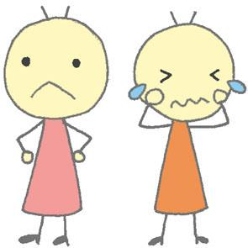

**●連絡先　プライバシーに十分配慮して対応いたします。**

**高知県立精神保健福祉センター　（高知市丸ノ内２－４－１）**

**０８８－８２１－４９６６**　（平日　８：３０～１７：１５）　

・このような状態が数週間続くことがありますが、大変な経験をした時に、多くの方に起こる正常な反応です。

・食事や睡眠など日常生活のリズムをなるべく崩さないようにしましょう。

・ご家族同士で声をかけ合いましょう。

・メディアの見聞きを制限しましょう（確かな情報源を頼りましょう）。

・これらの状態は、自然に回復していくことがほとんどですが、**「つらい気持ちを誰かに話す」、「相談する」ことでつらさが和らぐことがあります。**

**お一人で抱え込まず、ご相談ください。**

**考え方の変化**

* 考えがまとまらない
* 同じことをくり返し考える
* 記憶力が低下している
* 皮肉な考え方になる

**からだの変化**

* 疲れやすい
* 目まい，頭痛，肩こり
* 吐き気，胃痛
* 食欲不振や過食
* 夜眠れない
* 同じ夢を繰り返して見る

**気持ちの変化**

* 涙もろくなる
* イライラする
* 気分の浮き沈みが激しい
* あのときああしておけば良かったという自責感
* 投げやりになる
* 他人に対して怒りっぽくなる
* 不安・緊張が高い
* 誰とも話す気にならない

**自分ではどうにもできないような、大変な経験をしたとき、気持ちや**

**からだや考え方に影響が出ることがあります。**